DAFTAR PUSTAKA

Kementerian Pendidikan dan Kebudayaan, Dokumen Kurikulum 2013, Jakarta: Kemendikbud, 2012.
Tarigan, Henry Guntur. 2018. Menulis Sebagai Sesuatu Keterampilan Bahasa. Bandung: Angkasa Bandung.
Ansari dan Yamin. 2008. Taktik Mengembangkan kemampuan Individual Siswa. Jakarta : Putra Grafika.
Nurjamal, Daeng. dkk. 2011. Terampil Berbahasa. Bandung: Alfabeta.
H. Dalman. 2014. Keterampilan Menulis . Jakarta: PT. Raja Grafindo Persada.
Semi, M. Atar. 2009. Dasar-dasar Keterampilan Menulis. Bandung: Angkasa.
Priyatni, Endah Tri. 2014. Desain Pembelajaran Bahasa Indonesia dalam Kurikulum 2013. Jakarta : Bumi Aksara.
Mahsun. 2014. Teks dalam Pembelajaran Bahasa Indonesia Kurikulum 2013. Jakarta: PT Raja Grafindo Persada.
Asih. 2016. Strategi Belajar Bahasa Indonesia. Bandung: CV Pustaka Setia
Huda, Miftahul. 2014. Model-model Pengajaran dan Pembelajaran Isu-isu Metodis dan paragdimatis. Yogyakarta: Pustaka Pelajar.
Shoimin, Aris. 2014. 68 Model Pembelajaran Inovatif dalam Kurikulum 2013.
Yogyakarta: Ar-ruzz Media.
Isrok’atun, Amelia Rosmala. 2018. Model-Model Pembelajaran Matematika.
Jakarta: Bumi Aksara
Hamdayana, Jumanta. 2014. Model dan Metode Pembelajaran Kreatif dan Berkarakter. Jakarta: Ghalia Indonesia.
Ayu Sri Hartika. 2018. “Pengaruh Penggunan Model Pembelajaran Explicit Instraction terhadap Kemampuan Menulis Teks Deskripsi Siswa Kelas VII MTsN 2 Pesisir Selatan”. Padang: Pendidikan Bahasa dan Sastra Indonesia STKIP PGRI Sumatera Barat.
Sari, Novita. 2013. “Pengaruh Penggunaan Model Pembelajaran TTW terhadap Keterampilan Menulis Cerpen Siswa Kelas X SMA Negeri 1 Sutera Kabupaten Pesisir Selatan”. Padang: Pendidikan Bahasa dan Sastra Indonesia STKIP PGRI Sumatera.
Anggesti, Silvia. 2013. “Pengaruh Penggunaan Model Circuit Learning terhadap Keterampilan Menulis Teks Deskripsi Siswa Kelas VII SMP Negeri 8 Padang”. Padang: Pendidikan Bahasa dan Sastra Indonesia STKIP PGRI Sumatera Barat.
Sudjana. 2015. Metode Statistik. Bandung: TARSITO.
Arikunto, Suharsimi. 2018. Prosedur Suatu Penelitian Suatu Pendekatan Praktik.
Jakatra: Rhineka Cipta.
Sugiyono. 2018. Metode Penelitian Kuantitatif, Kualitatif, dan R&D. Bandung: Alfabeta
Margono. 2015. Metodologi Penelitian Pendidikan. Jakarta: PT. Rineka Cipta.
Abdurahman dan Elya Ratna.2003. Evaluasi Pembelajaran Bahasa dan Sastra Indonesia Buku Ajar. Padang: FBSS UNP.
Alfianika, Ninit. 2016. Pengaruh Penggunaan Teknik Think Talk Write (TTW) Terhadap Kemampuan Menulis Cerpen Siswa Kelas X SMA Negeri 1 Painan. Jurnal Penelitian Bahasa dan Sastra Indonesia, Vol.3, No.1.
Yusuf, Muri. 2010. Metodologi Penelitian Dasar-dasar Penyelidikan Ilmiah. Padang: UNP Press.
Munirah.2015. Pengembangan Menulis Paragraf. Yogyakarta: Penerbit Deepublish.
Zakky. 2018. Jenis-jenis Paragraf.
https://www.zonareferensi.com/jenis-jenis- paragraf/.
(diakses 09 Mei 2024).

LAMPIRAN

Lampiran 1

RENCANA PELAKSANAAN PEMBELAJARAN

Sekolah : SD Negeri Nomor 155 Sayur Matinggi

Mata Pelajaran : Bahasa Indonesia

Kelas : V (Lima)
Materi Pokok : Paragraf Deskripsi

Alokasi Waktu : 4 x 45 menit (2 Pertemuan)

- Kompetensi Inti

K1 | Menghayati dan mengamalkan ajaran agama yang dianutnya.
K2 | Mengharagai dan menghayati perilaku jujur, disiplin, tanggung jawab, peduli (toleransi, gotong royong), santun, percaya diri dalam berinteraksi secara efektif dengan lingkungan sosial dan alam dalam jangkauan pergaulan dan keberadaannya.
K3 | Memahami pengetahuan (faktual, konseptual, dan prosedural) berdasarkan rasa ingin tahunya tentang ilmu pengetahuan, teknologi, seni, budaya terkait fenomena dan kejadian tampak mata.
K4 | Mencoba, mengolah, dan menyaji dalam ranah konkret (menggunakan, mengurai, merangkai, memodifikasi, dan membuat) dan ranah abstrak (menulis, membaca, menghitung, menggambar, dan mengarang) sesuai dengan yang dipelajari di sekolah dan sumber lain yang sama dalam sudut pandang/teori.

Kompotensi Dasar dan Indikator
KOMPOTENSI DASAR | INDIKATOR
3.1 Menulis paragraf deskripsi berdasarkan objek disekitar (sekolah, tempat wisata, tempat bersejarah, dan atau suasana pentas seni daerah) | - Mampu menulis paragraf deskripsi berdasarkan objek disekitarnya.  - Mampu menulis paragraf deskripsi berdasarkan objek disekitarnya dengan memperhatikan isi, organisasi, kosakata, bahasa, dan mekanik.

- Tujuan Pembelajaran
  - Siswa mampu menulis paragraf deskripsi berdasarkan objek sekitarnya.
  - Siswa mampu menulis paragraf deskripsi berdasarkan objek sekitarnya dengan memperhatikan isi, organisasi, kosakata, bahasa, dan mekanik.

Materi Pembelajaran
  - Pengertian paragraf deskripsi
  - Tujuan paragraf deskripsi
  - Ciri-ciri paragraf deskripsi
  - Langkah-langkah menulis paragraf deskripsi
  - Membuat karangan berdasarkan objek diamati.

Model Pembelajaran

Model : Think Talk Write

Alat, Sumber Pembelajaran
  - Alat
    - Lembar Kerja,
    - Papan Tulis/White Board, spidol, dan penghapus.
  - Sumber Belajar
    - Buku Bahasa Indonesia kelas V Kementerian Pendidikan dan Kebudayaan.
    - Internet
    - Sumber lain yang relevan

Langkah-langkah Pembelajaran Pertemuan 1

Tahap | Langkah-langkah Pembelajaran | Alokasi Waktu
Kegiatan Awal | - Peserta didik merespon salam tanda mensyukuri anugerah Tuhan dan saling mendoakan.  - Peserta didik merespon pertanyaan | 10 Menit
Kegiatan Awal | dari guru berhubungan dengan pembelajaran sebelumnya (tanya jawab).  - Peserta didik menyimak kompetensi dan tujuan pembelajaran yang akan dicapai dan manfaatnya dalam kehidupan sehari-hari  - Peserta didik mendiskusikan informasi dengan tentang keterkaitan pembelajaran sebelumnya dengan pembelajaran yang akan dilaksanakan.  - Peserta didik menerima informasi tentang hal-hal yang akan dipelajari, model, media, langkah pembelajaran dan penilaian pembelajaran.
Kegiatan Inti | - Guru siswa membagikan LKS kepada  Siswa  - Tahap Think (Berpikir)  - Guru menyampaikan materi tentang  paragraf deskripsi.  - Tahap Talk (Berdiskusi)  - Guru membagi siswa kedalam beberapa  kelompok yang beranggotakan 4-5  orang.  - Guru memberikan kesempatan kepada  siswa untuk bertanya tentang materi yang disampaikan.  - Tahap Write (Menulis)  - Guru meminta siswa mengontruksi  pengetahuan yang didapatkan nya dalam diskusi kelompok kecil dan diskusi kelas dengan menuliskan hasil yang didapatkan selama pembelajaran  - Guru meminta siswa mempersentasikan hasil kerja didepan kelas dengan perwakilan salah satu anggota kelompok. | 70 Menit
Kegiatan Penutup | - Guru menutup pembelajaran dengan mengajukan pertanyaan berkaitan dengan menulis teks deskripsi.  - Guru bersama peserta didik melakukan refleksi terhadap kegiatan menulis deskripsi  - Guru menutup kegiatan belajar  mengajar dengan doa dan salam. | 10 Menit

Pertemuan Kedua

Tahap | Langkah-langkah Pembelajaran | Alokasi  Waktu
Kegiatan  Awal | - Peserta didik merespon salam tanda mensyukuri anugerah Tuhan dan saling mendoakan.  - Peserta didik merespon pertanyaan dari guru berhubungan dengan pembelajaran sebelumnya (tanya jawab).  - Peserta didik menyimak kompetensi dan tujuan pembelajaran yang akan dicapai dan manfaatnya dalam kehidupan sehari-hari  - Peserta didik mendiskusikan informasi dengan tentang keterkaitan pembelajaran sebelumnya dengan pembelajaran yang akan dilaksanakan.  - Peserta didik menerima informasi tentang hal-hal yang akan dipelajari, model, media, langkah pembelajaran dan penilaian pembelajaran | 10 Menit
Kegiatan Inti | - Guru membagikan LKS kepada siswa  - Tahap Think (Berpikir)  - Guru mengarahkan siswa secara individu membaca, memahami, memikirkan dan mencari gambaran solusi dari permasalahan yang terdapat dalam LKS tersebut  - Guru memantau dan membimbing siswa yang kesulitan  - Tahap Talk (Berdiskusi)  - Guru membagi siswa kedalam beberapa kelompok yang beranggotakan 4-5 orang.  - Guru mengarahkan siswa untuk berinteraksi dan berdiskusi dengan kelompok kecilnya mengenai gambaran solusi dari permasalahan dalam LKS yang sudah dipikirkan sebelumnya.  - Tahap Write (Menulis)  - Guru meminta siswa mengontruksi pengetahuan yang didapatkan nya dalam diskusi kelompok kecil dan diskusi kelas dengan menuliskan hasil yang didapatkan selama pembelajaran | 70 Menit
 | - Guru meminta siswa mempersentasikan hasil kerja didepan kelas dengan perwakilan salah satu anggota kelompok.
Kegiatan Penutup | - Guru menutup pembelajaran dengan mengajukan pertanyaan berkaitan dengan menulis pengalaman pribadi.  - Peserta didik menjawab pertanyaan guru tentang materi pembelajaran. Tujuannya untuk mengetahui sejauh mana keberhasilan siswa dalam memahami tulisan pengalaman pribadi dengan menggunakan model pembelajaran menulis imajinatif.  - Siswa memberikan kesan dan pesan terhadap pembelajaran yang dilakukan.  - Guru menutup kegiatan belajar mengajar dengan doa dan salam. | 10 Menit

Penilaian
Bentuk penilaian : Tertulis
Aspek yang dinilai :
- Ejaan
- Bahasa baku
- Runtutnya kata
- Pengembangan bahasa
- Aturan penulisan

Soal
Buatlah karangan deskripsi yang bertema “SD Negeri Nomor 155 Sayur Matinggi”
SD NEGERI NOMOR 155 SAYUR MATINGGI

Aspek penilaian menulis deskripsi
No. | Aspek yang Dinilai | Skor
1. | Isi | 4
2 | Organisasi | 4
3 | Kosakata | 4
4 | Bahasa | 4
5 | Mekanik | 4
 | Jumlah | 20

Kriteria Aspek Penilaian Menulis Paragraf Deskripsi

No. | Aspek yang Dinilai | Skor | Kriteria
1. | Isi | 4 | Sangat Baik-Sempurna: informasi lengkap, padat, relevan dengan objek yang digambarkan.
1. | Isi | 3 | Cukup-Baik: informasi cukup, kurang padat,  relevan dengan objek yang digambarkan.
1. | Isi | 2 | Sedang: informasi terbatas, tidak padat, kurang  relevan dengan objek yang digambarkan.
1. | Isi | 1 | Sangat Kurang: tidak berisi tidak relevan dengan objek yang digambarkan.
2 | Organisasi | 4 | Sangat Baik-Sempurna: gagasan diungkapkan  dengan jelas, urutan logis, dan padat.
2 | Organisasi | 3 | Cukup-Baik: gagasan kurang jelas, urutan  logis tetapi kurang lengkap dan kepadatan cukup.
2 | Organisasi | 2 | Sedang: gagasan tidak jelas, urutan cerita tidak  logis, dan kepadatan kurang.
2 | Organisasi | 1 | Sangat Kurang: penyampaian gagasan tidak  komunikatif, urutan tidak logis, tidak layak nilai
3 | Kosakata | 4 | Sangat Baik-Sempurna: penggunaan kosakata  baku, pilihan kata tepat.
3 | Kosakata | 3 | Cukup-Baik: penggunaan kosakata baku, pilihan kata kurang tepat, tetapi tidak merubah makna.
3 | Kosakata | 2 | Sedang: terdapat kosakata tidak baku, sering  terjadi kosakata yang tidak tepat dan merubah makna
3 | Kosakata | 1 | Sangat Kurang: banyak terdapat penggunaan  kosakata tidak baku.
4 | Bahasa | 4 | Sangat Baik-Sempurna: bahasa yang  digunakan baik dan benar, tidak ada kesalahan penggunaan bahasa
4 | Bahasa | 3 | Cukup-Baik: bahasa yang digunakan baik dan benar, terdapat kesalahan penggunaan bahasa tetapi tidak merubah makna.
4 | Bahasa | 2 | Sedang: bahasa yang digunakan tidak tepat, terdapat kesalahan penggunaan bahasa dan  merubah makna.
4 | Bahasa | 1 | Sangat Kurang: terdapat banyak kesalahan dan  tidak komunikatif.
5 | Mekanik | 4 | Sangat Baik-Sempurna: menguasai aturan  penulisan, hanya terdapat beberapa kesalahan ejaan.
5 | Mekanik | 3 | Cukup-Baik: terjadi kesalahan ejaan tetapi  tidak merubah makna.
5 | Mekanik | 2 | Sedang: sering terjadi kesalahan ejaan dan  merubah makna.
5 | Mekanik | 1 | Sangat Kurang: tidak mengetahui aturan penulisan, terdapat banyak kesalahan ejaan,  tidak layak nilai.
 | Jumlah

Sayur Matinggi, 2024

Mengetahui,
Kepala Sekolah Guru mata pelajaran,

MATERI AJAR

    - Pengertian Menulis Deskripsi
Deskripsi adalah suatu karangan yang menggambarkan tentang suatu obyek, kejadian atau suasana dengan jelas sehingga pembaca seolah-olah dapat merasakan, melihat dan mengalami sendiri hal yang dibahas dalam karangan.

B. Contoh Karangan Deskripsi
RUMAHKU
Rumahku adalah rumah mungil di depan musholah. Dengan warna cat hijau muda yang membuat rumah itu terlihat sejuk dipandang mata. Halaman sempit di depan rumah penuh dengan tanaman dari berbagai jenis bunga seperti tanaman cabe,bunga melati, ros, bunga mawar dan sebagainya. Setiap tanaman tumbuh subur, bahkan tanaman cabe berbuah banyak. Rumahku terdiri dari 1 runag tamu, 2 kamar tidur, dapur dan 1 kamar mandi. Di ruang tamu hanya beridi karpet sebagai alas duduk dan rak buku yang terpasang di dinding. Semua barang yang ada di rumah selalu tertata rapih. Lantai keramik berwarna putih membuat rumah mungil ini menjadi nampak luas.

C. Penjelasan
  - Ejaan
Contoh penggunaan huruf kapital pada awal paragraph dan setelah penggunaan tanda titik, nama orang, nama kampung dan sebagainya.

  - Penggunaan bahasa baku
Contoh : Membuat, dipandang, tanaman bukan membikin

  - Runtutnya kata
Contoh : Semua tanaman tumbuh dengan subur

  - Pengembangan bahasa
Contoh : milik menjadi memiliki

  - Aturan penulisan
Contoh : penggunaan tanda baca yaitu titik (.), koma (,) dan lainnya.

Lampiran 2

Instrumen Penelitian

Tempat Pelaksanaan : SD Negeri Nomor 155 Sayur Matinggi
Hari/Tanggal :
Kelas : V

Petunjuk Pelaksanaan.
- Tuliskan nama dan kelas anda!
- Buatlah beberapa paragraf deskripsi tentang lingkungan sekolah anda

Lembar Kerja Peserta Didik (LKPD)

SD NEGERI NOMOR 155 SAYUR MATINGGI

PENILAIAN (SKOR)
    - Ejaan : 0-20
    - Bahasa baku : 0-20
    - Runtutnya kata : 0-20
    - Pengembangan bahasa : 0-20
    - Aturan penulisan : 0-20

Lampiran 3
DAFTAR HADIR SISWA KELAS V SD NEGERI NOMOR 155 SAYUR MATINGGI KECAMATAN PENYAMBUNGAN KABUPATEN MANDAILING NATAL TAHUN PEMBELAJARAN 2024-2025

NO. | NAMA | Kehadiran Setiap Pertemuan
NO. | NAMA | 1 | 2 | 3 | 4
1 | R1 | √ | √ | √ | √
2 | R2 | √ | √ | √ | √
3 | R3 | √ | √ | √ | √
4 | R4 | √ | √ | √ | √
5 | R5 | √ | √ | √ | √
6 | R6 | √ | √ | √ | √
7 | R7 | √ | √ | √ | √
8 | R8 | √ | √ | √ | √
9 | R9 | √ | √ | √ | √
10 | R10 | √ | A | √ | √
11 | R11 | √ | √ | √ | √
12 | R12 | √ | √ | √ | √
13 | R13 | √ | √ | √ | √
14 | R14 | √ | √ | √ | √
15 | R15 | √ | √ | √ | √
16 | R16 | √ | √ | √ | √
17 | R17 | √ | √ | √ | √
18 | R18 | √ | √ | √ | √
19 | R19 | √ | √ | √ | √
20 | R20 | √ | √ | √ | √
21 | R21 | √ | √ | √ | √
22 | R22 | √ | √ | √ | √
23 | R23 | √ | √ | √ | √
24 | R24 | √ | A | √ | √
25 | R25 | √ | √ | √ | √
26 | R26 | √ | √ | √ | √
27 | R27 | √ | √ | √ | √
28 | R28 | √ | √ | √ | √
29 | R29 | √ | √ | √ | √

Keterangan :
R: Responden
√: Hadir
S: Sakit
A: Alfa (Tanpa keterangan)
I : Izin

Lampiran 4

NILAI HASIL BELAJAR KELAS V SD NEGERI NOMOR 155 SAYUR MATINGGI KKM: 75

No. | Nama | Nilai
No. | Nama | Pretest | Posttest
1 | R1 | 25 | 65
2 | R2 | 45 | 80
3 | R3 | 45 | 75
4 | R4 | 50 | 85
5 | R5 | 35 | 70
6 | R6 | 40 | 80
7 | R7 | 50 | 60
8 | R8 | 35 | 60
9 | R9 | 30 | 75
10 | R10 | 40 | 85
11 | R11 | 35 | 75
12 | R12 | 50 | 80
13 | R13 | 50 | 75
14 | R14 | 40 | 75
15 | R15 | 25 | 75
16 | R16 | 75 | 90
17 | R17 | 35 | 85
18 | R18 | 30 | 75
19 | R19 | 40 | 90
20 | R20 | 50 | 90
21 | R21 | 75 | 90
22 | R22 | 35 | 75
23 | R23 | 35 | 75
24 | R24 | 30 | 85
25 | R25 | 75 | 85
26 | R26 | 40 | 80
27 | R27 | 50 | 80
28 | R28 | 45 | 90
29 | R29 | 30 | 65
NILAI RATA-RATA |  | 42,75 | 78,27

Lampiran 5
DAFTAR NILAI ASPEK PRETEST SISWA KELAS V SD NEGERI NOMOR 155 SAYUR MATINGGI KECAMATAN PENYAMBUNGAN KABUPATEN MANDAILING NATAL TAHUN PEMBELAJARAN
2024-2025
NO. | NAMA | ASPEK PENILAIAN
NO. | NAMA | Ejaan | Bahasa  Baku | Runtut  Kata | Pengembangan Bahasa | Aturan Penulisan
NO. | NAMA | 1 | 2 | 3 | 4 | 5
1 | R1 | 1 | 1 | 1 | 1 | 1
2 | R2 | 2 | 2 | 2 | 2 | 1
3 | R3 | 2 | 2 | 2 | 2 | 1
4 | R4 | 2 | 2 | 2 | 2 | 2
5 | R5 | 2 | 2 | 1 | 1 | 1
6 | R6 | 2 | 2 | 1 | 1 | 2
7 | R7 | 2 | 2 | 2 | 2 | 2
8 | R8 | 2 | 2 | 1 | 1 | 1
9 | R9 | 2 | 1 | 1 | 1 | 1
10 | R10 | 2 | 2 | 2 | 1 | 1
11 | R11 | 2 | 2 | 1 | 1 | 1
12 | R12 | 2 | 2 | 2 | 2 | 2
13 | R13 | 2 | 2 | 2 | 2 | 2
14 | R14 | 2 | 2 | 2 | 1 | 1
15 | R15 | 1 | 1 | 1 | 1 | 1
16 | R16 | 3 | 3 | 3 | 3 | 3
17 | R17 | 2 | 2 | 1 | 1 | 1
18 | R18 | 2 | 1 | 1 | 1 | 1
19 | R19 | 2 | 2 | 2 | 1 | 1
20 | R20 | 2 | 2 | 3 | 2 | 1
21 | R21 | 3 | 2 | 3 | 3 | 3
22 | R22 | 2 | 2 | 1 | 1 | 1
23 | R23 | 2 | 2 | 1 | 1 | 1
24 | R24 | 2 | 1 | 1 | 1 | 1
25 | R25 | 3 | 3 | 3 | 3 | 3
26 | R26 | 3 | 2 | 1 | 1 | 1
27 | R27 | 2 | 2 | 2 | 2 | 2
28 | R28 | 3 | 3 | 1 | 1 | 1
29 | R29 | 2 | 1 | 1 | 1 | 1

Lampiran 6

DAFTAR NILAI PRETEST SISWA KELAS KELAS V SD NEGERI NOMOR 155 SAYUR MATINGGI KECAMATAN PENYAMBUNGAN KABUPATEN MANDAILING NATAL TAHUN PEMBELAJARAN
2024-2025

NO | NAMA | PRETEST | NILAI  AKHIR | KATEGORI
1 | R1 | 5 x 100 : 20 | 25 | Sangat Kurang
2 | R2 | 9 x 100 : 20 | 45 | Sangat Kurang
3 | R3 | 9 x 100 : 20 | 45 | Sangat Kurang
4 | R4 | 10 x 100 : 20 | 50 | Sangat Kurang
5 | R5 | 7 x 100 : 20 | 35 | Sangat Kurang
6 | R6 | 8 x 100 : 20 | 40 | Sangat Kurang
7 | R7 | 10 x 100 : 20 | 50 | Sangat Kurang
8 | R8 | 7 x 100 : 20 | 35 | Sangat Kurang
9 | R9 | 6 x 100 : 20 | 30 | Sangat Kurang
10 | R10 | 8 x 100 : 20 | 40 | Sangat Kurang
11 | R11 | 7 x 100 : 20 | 35 | Sangat Kurang
12 | R12 | 50 x 100 : 20 | 50 | Sangat Kurang
13 | R13 | 10 x 100 : 20 | 50 | Sangat Kurang
14 | R14 | 8 x 100 : 20 | 40 | Sangat Kurang
15 | R15 | 5 x 100 : 20 | 25 | Sangat Kurang
16 | R16 | 15 x 100 : 20 | 75 | Cukup
17 | R17 | 7 x 100 : 20 | 35 | Sangat Kurang
18 | R18 | 6 x 100 : 20 | 30 | Sangat Kurang
19 | R19 | 8 x 100 : 20 | 40 | Sangat Kurang
20 | R20 | 10 x 100 : 20 | 50 | Sangat Kurang
21 | R21 | 15 x 100 : 20 | 75 | Cukup
22 | R22 | 7 x 100 : 20 | 35 | Sangat Kurang
23 | R23 | 7 x 100 : 20 | 35 | Sangat Kurang
24 | R24 | 6 x 100 : 20 | 30 | Sangat Kurang
25 | R25 | 15 x 100 : 20 | 75 | Sangat Kurang
26 | R26 | 8 x 100 : 20 | 40 | Cukup
27 | R27 | 10 x 100 : 20 | 50 | Sangat Kurang
28 | R28 | 9 x 100 : 20 | 45 | Sangat Kurang
29 | R29 | 6 x 100 : 20 | 30 | Sangat Kurang

Lampiran 7

DAFTAR NILAI ASPEK POSTTES SISWA KELAS V SD NEGERI NOMOR 155 SAYUR MATINGGI KECAMATAN PENYAMBUNGAN KABUPATEN MANDAILING NATAL TAHUN PEMBELAJARAN
2024-2025

NO. | NAMA | ASPEK PENILAIAN
NO. | NAMA | Ejaan | Bahasa  Baku | Runtut  Kata | Pengembangan Bahasa | Aturan Penulisan
NO. | NAMA | 1 | 2 | 3 | 4 | 5
1 | R1 | 2 | 2 | 3 | 3 | 3
2 | R2 | 3 | 4 | 3 | 3 | 3
3 | R3 | 3 | 3 | 3 | 3 | 3
4 | R4 | 4 | 4 | 3 | 3 | 3
5 | R5 | 2 | 3 | 3 | 3 | 3
6 | R6 | 3 | 4 | 3 | 3 | 3
7 | R7 | 2 | 2 | 2 | 3 | 3
8 | R8 | 2 | 2 | 2 | 3 | 3
9 | R9 | 3 | 3 | 2 | 3 | 4
10 | R10 | 4 | 4 | 3 | 3 | 3
11 | R11 | 3 | 3 | 3 | 3 | 3
12 | R12 | 4 | 3 | 3 | 3 | 3
13 | R13 | 3 | 3 | 3 | 3 | 3
14 | R14 | 3 | 3 | 3 | 3 | 3
15 | R15 | 3 | 3 | 3 | 3 | 3
16 | R16 | 4 | 4 | 3 | 3 | 4
17 | R17 | 4 | 4 | 3 | 3 | 3
18 | R18 | 3 | 3 | 3 | 3 | 3
19 | R19 | 4 | 4 | 3 | 3 | 4
20 | R20 | 4 | 4 | 3 | 3 | 4
21 | R21 | 4 | 4 | 3 | 3 | 4
22 | R22 | 3 | 3 | 3 | 3 | 3
23 | R23 | 3 | 3 | 3 | 3 | 3
24 | R24 | 4 | 4 | 3 | 3 | 3
25 | R25 | 4 | 3 | 3 | 3 | 4
26 | R26 | 3 | 3 | 3 | 3 | 4
27 | R27 | 3 | 3 | 3 | 3 | 4
28 | R28 | 4 | 4 | 3 | 3 | 4
29 | R29 | 3 | 2 | 3 | 2 | 3

Lampiran 8

DAFTAR NILAI POSTTEST SISWA KELAS V SD NEGERI NOMOR 155 SAYUR MATINGGI KECAMATAN PENYAMBUNGAN KABUPATEN MANDAILING NATAL TAHUN PEMBELAJARAN 2024-2025
NO | NAMA | PRETEST | NILAI  AKHIR | KATEGORI
1 | R1 | 13 x 100 : 20 | 65 | Sangat Kurang
2 | R2 | 16 x 100 : 20 | 80 | Cukup
3 | R3 | 15 x 100 : 20 | 75 | Cukup
4 | R4 | 17 x 100 : 20 | 85 | Baik
5 | R5 | 14 x 100 : 20 | 70 | Kurang
6 | R6 | 16 x 100 : 20 | 80 | Cukup
7 | R7 | 12 x 100 : 20 | 60 | Sangat Kurang
8 | R8 | 12 x 100 : 20 | 60 | Sangat Kurang
9 | R9 | 15 x 100 : 20 | 75 | Cukup
10 | R10 | 17 x 100 : 20 | 85 | Baik
11 | R11 | 15 x 100 : 20 | 75 | Cukup
12 | R12 | 16 x 100 : 20 | 80 | Cukup
13 | R13 | 15 x 100 : 20 | 75 | Cukup
14 | R14 | 15 x 100 : 20 | 75 | Cukup
15 | R15 | 15 x 100 : 20 | 75 | Cukup
16 | R16 | 18 x 100 : 20 | 90 | Baik
17 | R17 | 17 x 100 : 20 | 85 | Cukup
18 | R18 | 15 x 100 : 20 | 75 | Baik
19 | R19 | 18 x 100 : 20 | 90 | Baik
20 | R20 | 18 x 100 : 20 | 90 | Baik
21 | R21 | 18 x 100 : 20 | 90 | Baik
22 | R22 | 15 x 100 : 20 | 75 | Cukup
23 | R23 | 15 x 100 : 20 | 75 | Cukup
24 | R24 | 17 x 100 : 20 | 85 | Baik
25 | R25 | 17 x 100 : 20 | 85 | Cukup
26 | R26 | 16 x 100 : 20 | 80 | Baik
27 | R27 | 16 x 100 : 20 | 80 | Cukup
28 | R28 | 18 x 100 : 20 | 90 | Baik
29 | R29 | 13 x 100 : 20 | 65 | Sangat Kurang

Lampiran 9

Output Analisis Statistik Deskriptif Data Pretest dan Posttest

Statistics
Pretest
N Valid | 29
Missing | 0
Mean | 42.7586
Median | 40.0000
Mode | 35.00ª
Variance | 183.190
Range | 50.00
Minimum | 25.00
Maximum | 75.00
Sum | 1240.00
a. Multiple modes exist. The smallest value is shown

Pretest
 | Frequency | Percent | Valid Percent | Cumulative Percent
Valid 25.00 | 2 | 6.9 | 6.9 | 6.9
30.00 | 4 | 13.8 | 13.8 | 20.7
35.00 | 6 | 20.7 | 20.7 | 41.4
40.00 | 5 | 17.2 | 17.2 | 58.6
45.00 | 3 | 10.3 | 10.3 | 69.0
50.00 | 6 | 20.7 | 20.7 | 89.7
75.00 | 3 | 10.3 | 10.3 | 100.0
Total | 29 | 100.0 | 100.0
Descriptive Statistics
 | N | Range | Minimum | Maximum | Mean |  | Std. Deviation | Variance
 | Statistic | Statistic | Statistic | Statistic | Statistic | Std. Error | Statistic | Statistic
Pretest Valid N | 29  29 | 50.00 | 25.00 | 75.00 | 42.7586 | 2.51334 | 13.53476 | 183.190

Statistics
Posttest
N Valid | 29
Missing | 7
Mean | 78.2759
Median | 80.0000
Mode | 75.00
Variance | 75.493
Range | 30.00
Minimum | 60.00
Maximum | 90.00
Sum | 2270.00

Posttest
 | Frequency | Percent | Valid Percent | Cumulative Percent
Valid 60.00 | 2 | 5.6 | 6.9 | 6.9
65.00 | 2 | 5.6 | 6.9 | 13.8
70.00 | 1 | 2.8 | 3.4 | 17.2
75.00 | 9 | 25.0 | 31.0 | 48.3
80.00 | 5 | 13.9 | 17.2 | 65.5
85.00 | 5 | 13.9 | 17.2 | 82.8
90.00 | 5 | 13.9 | 17.2 | 100.0
Total | 29 | 80.6 | 100.0
Missing System | 7 | 19.4
Total | 36 | 100.0

Descriptive Statistics
 | N | Range | Minimum | Maximum | Mean |  | Std. Deviation | Variance
 | Statistic | Statistic | Statistic | Statistic | Statistic | Std. Error | Statistic | Statistic
Posttest Valid N | 29  29 | 30.00 | 60.00 | 90.00 | 78.2759 | 1.61344 | 8.68865 | 75.493

Lampiran 10

Output Analisis Statistik Inferensian Data Pretest dan Posttest

Output Uji Normalitas

Case Processing Summary
 | VAR00001 | Cases
 | VAR00001 | Valid |  | Missing |  | Total
 | VAR00001 | N | Percent | N | Percent | N | Percent
Nilai 1.00  2.00 |  | 29  29 | 100.0%  100.0% | 0  0 | 0.0%  0.0% | 29  29 | 100.0%  100.0%

Descriptives
 | VAR00001 |  | Statistic | Std. Error
Nilai | 1.00 | Mean | 42.7586 | 2.51334
Nilai | 1.00 | 95% Confidence Interval for Lower Bound  Mean Upper Bound | 37.6103  47.9070
Nilai | 1.00 | 5% Trimmed Mean | 41.9540
Nilai | 1.00 | Median | 40.0000
Nilai | 1.00 | Variance | 183.190
Nilai | 1.00 | Std. Deviation | 13.53476
Nilai | 1.00 | Minimum | 25.00
Nilai | 1.00 | Maximum | 75.00
Nilai | 1.00 | Range | 50.00
Nilai | 1.00 | Interquartile Range | 15.00
Nilai | 1.00 | Skewness | 1.245 | .434
Nilai | 1.00 | Kurtosis | 1.378 | .845
Nilai | 2.00 | Mean | 78.2759 | 1.61344
Nilai | 2.00 | 95% Confidence Interval for Lower Bound  Mean Upper Bound | 74.9709  81.5808
Nilai | 2.00 | 5% Trimmed Mean | 78.6398
Nilai | 2.00 | Median | 80.0000
Nilai | 2.00 | Variance | 75.493
Nilai | 2.00 | Std. Deviation | 8.68865
Nilai | 2.00 | Minimum | 60.00

 | Maximum | 90.00
 | Range | 30.00
 | Interquartile Range | 10.00
 | Skewness | -.478 | .434
 | Kurtosis | -.277 | .845

Tests of Normality
 | VAR00001 | Kolmogorov-Smirnovª |  |  | Shapiro-Wilk
 | VAR00001 | Statistic | df | Sig. | Statistic | df | Sig.
Nilai 1.00  2.00 |  | .193  .181 | 29  29 | .007  .016 | .855  .918 | 29  29 | .001  .027

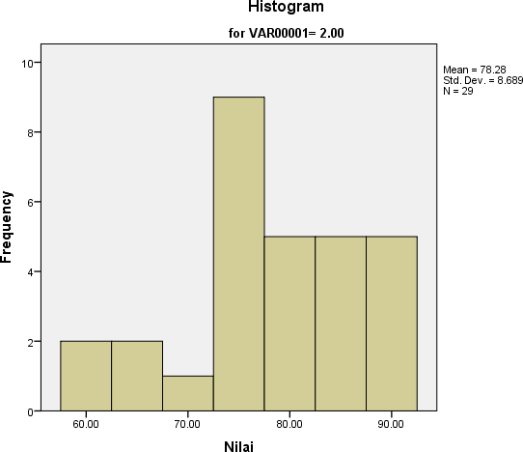
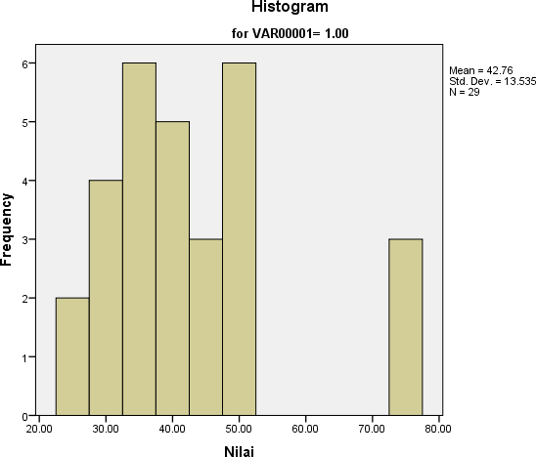
a. Lilliefors Significance Correction

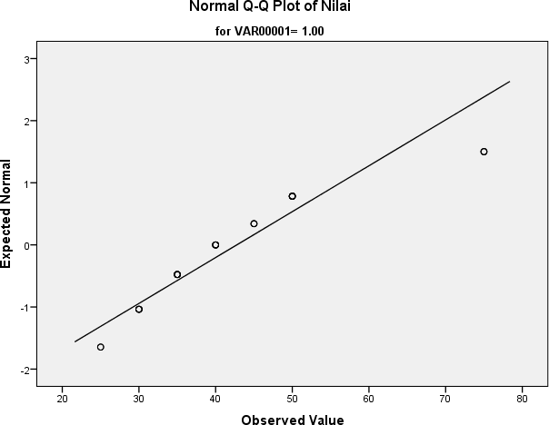

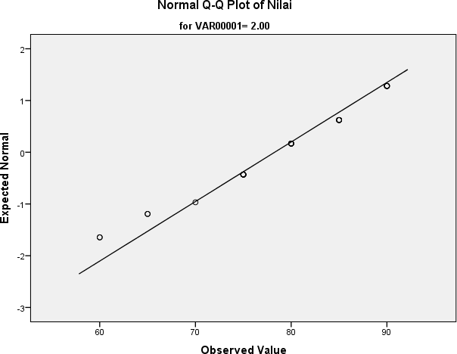

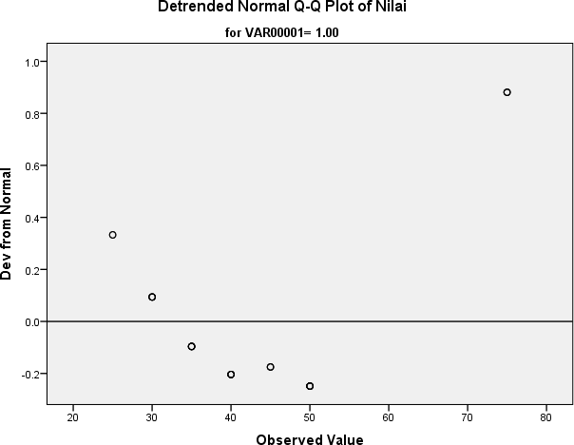

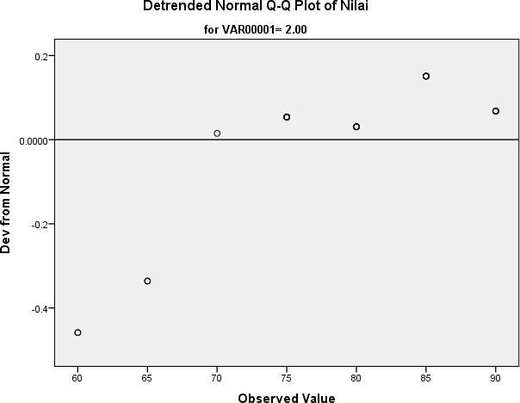

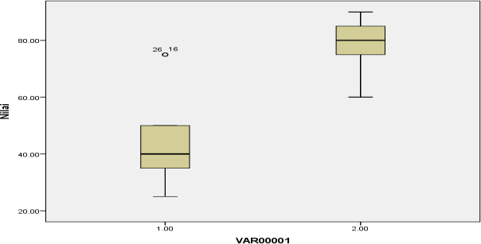

Lampiran 11

Output Uji Homogenitas
Test of Homogeneity of Variances
Nilai
Levene Statistic | df1 | df2 | Sig.
2.858 | 1 | 56 | .096

Output Uji Hipotesis

Group Statistics
 | VAR00001 | N | Mean | Std. Deviation | Std. Error Mean
Nilai 1.00  2.00 |  | 29  29 | 42.7586  78.2759 | 13.53476  8.68865 | 2.51334  1.61344

Independent Samples Test
 | Levene's Test for  Equality of Variances |  | t-test for Equality of Means
 | F | Sig. | t | df | Sig. (2-  tailed  ) | Mean  Differenc e | Std. Error Difference | 95% Confidence Interval of the Difference
 |  |  |  |  |  |  |  | Lower | Upper
Nilai Equal variances assumed | 2.858 | .096 | 11.89  2 | 56 | .000 | - 35.51724 | 2.98665 | -41.50022 | -29.53426
Equal variances  not assumed |  |  | 11.89  2 | 47.727 | .000 | - 35.51724 | 2.98665 | -41.52319 | -29.51129

